ТЕХНИЧЕСКИЙ ПАСПОРТ №
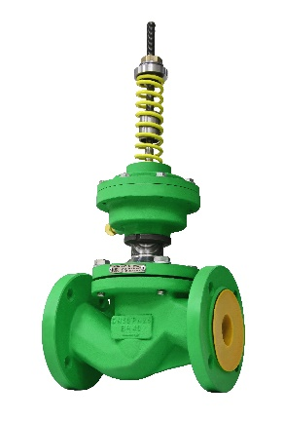 |  | Тип изделия |  |  | Регулятор давления «до себя» прямого действия
 |  | Серия |  |  | Д123/РДС ТЕРМОКОМПАКТ
 |  | Серийный номер
 |  | Наименование
 |  | Товарный знак |  |  | AСТА™
 |  | Предприятие-изготовитель |  |  | ООО «НПО АСТА»
 |  | Адрес изготовителя |  |  | 140202, Московская обл, Воскресенский р-н, Воскресенск г, Коммуны ул, дом № 9
 |  |   Разрешительная документация |  |  | Декларация соответствия ТР ТС 010/2011 «О безопасности машин и оборудования» № ЕАЭС N RU Д-RU.РА06.В.62845/23 Действительна до «17» августа 2028 г.  Декларация соответствия ТР ТС 032/2013 «О безопасности оборудования, работающего под избыточным давлением» № ЕАЭС N RU Д-RU.РА03.В.80756/21. Действительна до «21» декабря 2026 г.
- ОБЩИЕ ТЕХНИЧЕСКИЕ ХАРАКТЕРИСТИКИ
Область применения |  | Регулятор давления "до себя" предназначен для автоматического поддержания заданного значения давления рабочей среды до регулятора путем изменения расхода, в том числе между подающим и обратным трубопроводами теплоносителя в системах теплоснабжения.
Номинальный диаметр, DN |  | 15 – 100
Номинальное давление, PN |  | 25 бар – DN15-80; 16 бар – DN100
Температура рабочей среды |  | От -30°С до 150°С
Рабочая среда |  | Вода, гликоли, а также другие среды совместимые с материалами конструкции клапана.
Диапазон давления настройки |  | 0,4-2,0 бар – красная пружина; 2,0-8,0 бар – желтая пружина; 4,0-12,0 бар – обе пружины
Пропускная способность, Kvs |  | 4,0 – 125 м³/ч
Класс герметичности | PTFE | VI по ГОСТ 9544-2015
Класс герметичности | М-М | III по ГОСТ 9544-2015
Зона нечувствительности |  | Не более 2,5% от верхнего предела настройки по ГОСТ 11881-76
Зона пропорциональности |  | Не более 6% от верхнего предела настройки по ГОСТ 11881-76
Положение безопасности |  | Нормально-закрытое
Компенсация давления |  | Разгруженный по давлению
Отбор импульса рабочей среды |  | Внешний
Тип присоединения |  | Фланцевый по ГОСТ 33259-2015, исп В
Монтажное положение |  | Горизонтально, при Tраб. < 100°С приводом вверх, при Tраб. > 100°С приводом вниз
Условия эксплуатации |  | У3.1 по ГОСТ 15150-69
- СПЕЦИФИКАЦИЯ МАТЕРИАЛОВ
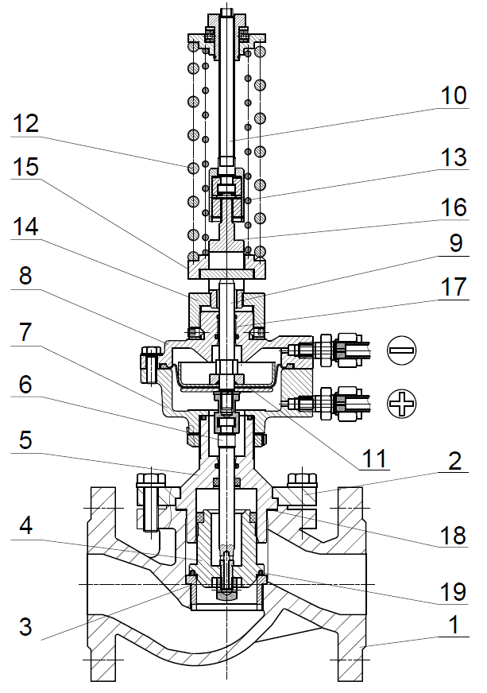 |  |  | № | Наименование |  | Материал
 |  |  | 1 | Корпус |  | Высокопрочный чугун ВЧ 40
 |  |  | 2 | Крышка |  | Сталь 25
 |  |  | 3 | Седло |  | Сталь 20Х13
 |  |  | 4 | Плунжер |  | Сталь 20Х13
 |  |  | 5 | Втулка |  | Сталь 20Х13
 |  |  | 6 | Шток нижний |  | Сталь 20Х13
 |  |  | 7 | Крышка нижняя |  | Серый чугун СЧ25
 |  |  | 8 | Крышка верхняя |  | Серый чугун СЧ25
 |  |  | 9 | Шток привода нижний |  | Сталь 20Х13
 |  |  | 10 | Шток привода верхний |  | Сталь 20Х13
 |  |  | 11 | Мембрана |  | EPDM
 |  |  | 12 | Пружина большая (желтая) |  | Сталь 60С2А
 |  |  | 13 | Пружина малая (красная) |  | Сталь 60С2А
 |  |  | 14 | Опорная втулка |  | Сталь 20Х13
 |  |  | 15 | Основание нижнее |  | Сталь 20Х13
 |  |  | 16 | Втулка направляющая |  | Сталь 20Х13
 |  |  | 17 | Уплотнение штока |  | PTFE/EPDM
 |  |  | 18 | Уплотнение корпуса |  | Графит
 |  |  | 19 | Уплотнение плунжера |  | PTFE
- СВИДЕТЕЛЬСТВО О ПРИЕМКЕ
Оборудование произведено в соответствии с требованиями ТР ТС, ТУ 28.14.11–017–39080305–2021 и признано годным к эксплуатации. Регуляторы давления АСТА успешно прошли программу приемо-сдаточных испытаний, включающую, в частности: а) визуально-измерительный контроль; б) прочность и плотность материала корпусных деталей и сварных швов, находящихся под давлением испытательной среды; в) герметичность относительно внешней среды по уплотнению подвижных и неподвижных соединений; г) герметичность затвора и проверка функционирования; д) контроль комплектности.
Контролер ОТК | Усанов Д. А.
должность | ФИО | подпись/МП | дата

- МАССОГАБАРИТНЫЕ ХАРАКТЕРИСТИКИ И ЗНАЧЕНИЯ ПРОПУСКНОЙ СПОСОБНОСТИ KVS
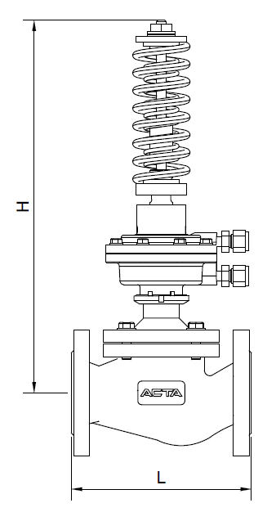 |  | DN | L, мм | H, мм | Масса, кг | Kvs, м³/ч
 |  | 15 | 130 | 456 | 10 | 4,0; 2,5
 |  | 20 | 150 | 451 | 11 | 5,0; 4,0; 2,5
 |  | 25 | 160 | 460 | 12 | 8,0; 6,3; 4,0
 |  | 32 | 180 | 470 | 13 | 16; 8,0; 6,3
 |  | 40 | 200 | 481 | 15 | 25; 16; 8,0
 |  | 50 | 230 | 475 | 17 | 32; 25; 16
 |  | 65 | 290 | 480 | 22 | 50; 32; 25
 |  | 80 | 310 | 519 | 27 | 80; 50; 32
 |  | 100 | 350 | 527 | 41 | 125; 80; 50
Примечание: по запросу доступны нестандартные значения Kvs.
- КОМПЛЕКТАЦИЯ
№ | Наименование |  | Количество
1 | Клапан регулирующий |  | 1 шт.
2 | Блок регулирующий РДС |  | 1 шт.
3 | Импульсная трубка Ø10х1 |  | 1 шт.
4 | Обжимной фитинг 10мм - нар. резьба G1/2" |  | 1 шт.
5 | Пружина |  | 2 шт
ИНСТРУКЦИЯ ПО ЭКСПЛУАТАЦИИ
- МОНТАЖ И ВВОД В ЭКСПЛУАТАЦИЮ
Требования безопасности при монтаже и вводе в эксплуатацию, при эксплуатации, при ремонте, при транспортировании, хранении и утилизации по ГОСТ 12.2.063–2015. Персонал, устанавливающий и эксплуатирующий арматуру, должен иметь необходимую квалификацию, должен пройти инструктаж по охране труда, быть ознакомлен с инструкцией по ее эксплуатации и обслуживанию, иметь индивидуальные средства защиты, соблюдать требования пожарной безопасности.
Внимание!
- Наличие в трубопроводе даже небольшого количества твердых включений в рабочей среде существенно снижает срок службы регулятора давления. Во избежание этого перед регулятором давления необходимо установить фильтр (фильтр сетчатый АСТА Ф).
- Перед началом технического обслуживания убедитесь, что оборудование не находится под давлением.
- Оборудование должно использоваться при давлениях и температурах не превышающих максимально допустимых значений.
- Не удаляйте с оборудования шильд с маркировкой и серийным номером.
- Рекомендуемое положение – задатчиком вертикально вниз.
- Никогда не подбирайте диаметр регулятора в соответствии с диаметром трубопровода, к которому он должен присоединяться. Подбор осуществляется в соответствии с действительным расходом рабочей среды. Размер трубопровода должен соответствовать максимальной рекомендуемой скорости потока рабочей среды.
- Во избежание повреждения мембраны не допускается подавать давление или устанавливать заглушку на штуцер «-». Штуцер «-» всегда должен быть открыт на атмосферу.
- Во избежание повреждения мембраны не допускается подавать давление в одностороннем порядке на штуцер «-». Давление на штуцере «+» всегда должно быть больше или равно давлению на штуцере «-».
- Настройка регулятора давления осуществляется только при наличии расхода рабочей среды!
  - Перед установкой удалите пластиковые заглушки.
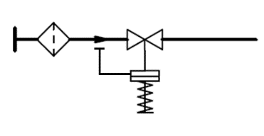
  - В месте монтажа оборудование не должно испытывать нагрузок от трубопровода (при изгибе, сжатии, растяжении, кручении, перекосах, вибрации, неравномерности затяжки крепежа и т.д.).
  - Оборудование должно размещаться в местах, доступных для удобного и безопасного ее обслуживания и ремонта.
  - Регулятор давления устанавливается строго на горизонтальном участке трубопровода таким образом, чтобы направление движения среды совпадало с направлением стрелки на корпусе. При температуре рабочей среды свыше 100°C регулятор устанавливать регулирующим блоком вертикально вниз. Допустимое отклонение от вертикали 60°. При установке под мембранную коробку желательно ставить упор во избежание повышенных механических нагрузок на трубопровод.
  - В местах забора импульсов предусмотреть игольчатые вентили (при наличии), позволяющие отключать давление от импульсных линий. Для предотвращения загрязнения импульсных линий забор импульсов осуществлять сверху или сбоку трубопроводов.
  - Для предотвращения загрязнения импульсных линий забор импульсов осуществлять сверху или сбоку трубопроводов.
  - Для проведения обслуживания и ремонта необходима установка запорных вентилей (вентили запорные АСТА В), позволяющих проводить техническое обслуживание и ремонт без выпуска рабочей среды из всей системы.
  - Предусмотреть прямые участки трубопроводов без изменений диаметров:
- до и после регулятора - не менее 3 DN; - до и после мест подсоединения импульсных линий - не менее 150 мм.
  - В процессе монтажных работ и эксплуатации защитить внутренние полости регулятора, импульсных линий, трубопроводов, наружные поверхности регулятора от грязи, песка, окалины и других посторонних предметов. Регулятор защитить от внешних механических повреждений.

  - Запрещается приваривать ответные фланцы к трубопроводу с прикрепленным к ним регулятором.
  - Соединительные фланцы трубопровода устанавливать без перекосов. Не допускается устранение перекосов за счет натяга, приводящего к деформации фланцев корпуса регулятора.
  - Импульс давления настройки подается импульсной линией под мембрану со стороны корпуса (штуцер «+»).
  - Монтаж регулятора осуществлять в следующей последовательности:
- установите один обжимной фитинг из комплекта до регулятора по ходу движения среды на трубопровод в месте, удобным для подсоединения импульсной линии;
- поблизости от места забора импульса, до регулятора рекомендуется установить манометр (не входит в комплект поставки);
- установите и закрепите регулятор между ответными фланцами трубопровода в соответствии с монтажным чертежом объекта, обеспечьте совпадение направления стрелки указателя на корпусе с направлением потока рабочей среды;
- установите прокладки между фланцами, стяните фланцы крепежными деталями; прокладки должны соответствовать DN изделия, установлены без перекосов;
- разделите импульсную трубку на две части с длинами, необходимыми для их установки.
- соедините импульсными трубками фитинг «+» регулятора с трубопроводом, фитинг «-» регулятора оставьте открытым на атмосферу.
  - Поскольку при поврежденной мембране из штуцера «-» может произойти утечка опасной среды (горячей воды под давлением), в целях безопасности здесь рекомендуется предусмотреть отводящий трубопровод, для чего использовать необходимую часть импульсной трубки.
  - В случае, если у регулятора есть тенденция к колебаниям (например, при малом расходе теплоносителя; при большом перепаде давления до и после регулятора; при наличии внешнего источника колебаний; при использовании регулятора с Кvу, не совпадающим с расчетным, и т.д.), на импульсной линии между регулятором и объектом рекомендуется установить игольчатый вентиль (при наличии).
  - Перед вводом в эксплуатацию необходимо убедиться:
- в отсутствии повреждений оборудования при транспортировке и хранении;
- в соответствии оборудования параметрам системы;
- в отсутствии посторонних предметов во внутренней полости клапана (для защиты от повреждений оборудование поставляется с пластиковыми заглушками);
- в соосности и параллельности ответных фланцев, приваренных к трубопроводу.
  - Пуск регулятора осуществлять в следующей последовательности:
- произведите заполнение трубопроводов и внутренних полостей клапана рабочей средой до рабочего давления, контроль давления производите по манометру (не входит в комплект поставки);
- подайте давление в импульсную линию регулятора.
  - Настройка регулятора давления:
- наблюдая показания манометра (не входит в комплект поставки), установите требуемую величину давления настройки путем регулировки усилия пружины ходовой гайкой;
- не допускается сжимать пружины до соприкосновения витков. Зазор между витками должен оставаться не менее 3 мм;
- в случае, если давление в трубопроводе (в импульсной линии регулятора) колеблется, устранить колебания рекомендуется игольчатым вентилем (при наличии), прикрывая его с целью уменьшения потока по импульсной трубке. Если колебаний давления не наблюдается, в целях предупреждения их возникновения игольчатый вентиль рекомендуется установить в следующее положение: закрыть полностью, затем открыть на 1/3-1/2 оборота.
  - Не допускается эксплуатация регулятора с полностью закрытым игольчатым вентилем (при наличии).
  - Для отключения регулятора давления необходимо сбросить давление на импульсной линии «+».
- ТЕХНИЧЕСКОЕ ОБСЛУЖИВАНИЕ И РЕМОНТ
  - В период, когда система находится в нерабочем состоянии, давление с импульсных линий должно быть сброшено.
  - При работе регулятор давления сильно нагревается: перед обслуживанием дайте оборудованию остыть до температуры окружающего воздуха.
  - Обслуживание регулятора давления производить только в случае необходимости.
  - Периодическую проверку регулятора давления производить не реже чем раз в полгода. При осмотре проверяются правильность регулировки, наличие или отсутствие колебаний давления в трубопроводах (в импульсных линиях регулятора), наличие или отсутствие течи рабочей среды, внешних механических повреждений и посторонних предметов, мешающих работе регулятора.
  - При обнаружении неисправности регулятор для ремонта необходимо демонтировать с трубопровода. Допускается демонтировать составные части регулятора, вышедшие из строя, если на время ремонта возможно выведение регулятора из эксплуатации (снятие давления).
  - При разборке и сборке регулятора не допускается использование ударного инструмента.
  - Установка регулирующего блока на корпус клапана осуществляется в следующей последовательности:
- установите регулирующий блок на корпус клапана, создав зацепление между пазом штока регулирующего блока и шипом штока клапана;
- нажмите на камеру регулирующего блока для стыковки резьбового соединения корпус-блок;
- вручную закрутите регулирующий блок на корпусе клапана до упора;
- закрутите контргайку в верхнее положение;
- с помощью инструмента законтрите лапки стопорной шайбы, расположенной между контргайкой и нижней частью мембранного блока;
- придерживая шток регулирующего блока открутите ходовую гайку с упорной плитой;
- установите необходимую пружину(ы) из комплекта;
- установите ходовую гайку с упорной плитой и придерживая шток регулирующего блока закрутите ходовую гайку до достижения необходимой силы сжатия пружины.
  - Для демонтажа регулятора:
- сбросьте давление на импульсной линии «+»;
- отсоедините импульсную линию от фитинга «+» регулятора;
- сбросьте давление с входа и выхода регулятора и спустите оставшуюся рабочую среду;
- отверните крепеж с фланцев регулятора, уберите уплотнения между фланцами регулятора и трубопровода, снимите регулятор с трубопровода.

- ТРАНСПОРТИРОВКА, ХРАНЕНИЕ И УТИЛИЗАЦИЯ
  - Перед транспортировкой и хранением убедитесь, что все соединения оборудования закрыты герметичными заглушками.
Хранение и транспортировка оборудования осуществляется в заводской упаковке.
  - Оборудование транспортируют всеми видами транспорта в соответствии с правилами перевозок грузов, действующих на транспорте данного вида.
  - При перевозке оборудование должно быть надежно закреплено в грузовом отсеке транспортного средства во избежание повреждений, необходимо избегать закрепления транспортировочных тросов за отверстия фланцев во избежание их повреждения.
  - Условия транспортирования в части воздействия механических факторов: жесткие (Ж) по ГОСТ 23170.
  - Условия транспортирования и хранения в части воздействия климатических факторов: группа 5 (ОЖ4) по ГОСТ 15150.
  - Оборудование не содержит драгоценных металлов, вредных веществ и компонентов; подлежит утилизации после окончания срока службы.
- ГАРАНТИЙНЫЕ ОБЯЗАТЕЛЬСТВА
  - Изготовитель гарантирует нормальную работу оборудования при условии соблюдения правил транспортировки, хранения, монтажа и эксплуатации, указанных в настоящем паспорте, совмещенном с руководством по эксплуатации, а также проведения своевременного (не реже, чем один раз в полгода) технического обслуживания оборудования силами эксплуатирующей организации.
  - Гарантийный срок составляет 24 месяца с момента продажи.
  - Гарантия качества не распространяется на случаи:
- нормального износа оборудования и его частей;
- возникновения недостатков оборудования, вызванных неправильной эксплуатацией и неправильным обращением с оборудованием;
- возникновения дефектов, вызванных использованием неоригинальных запасных частей, аксессуаров, в том числе предоставленных покупателем/заказчиком, проведением периодического технического обслуживания или ремонта, выполненных не у производителя/продавца/официального дилера;
- недостатки возникли после неправильно проведенного покупателем/заказчиком или привлеченными им лицами ремонта;
- износа расходных материалов (быстроизнашивающиеся детали, неметаллические изделия, а именно уплотнители и т.п., в том числе срок службы которых меньше гарантийного срока).
- повреждения вследствие природной или техногенной чрезвычайной ситуации.
  - Расчетный срок службы оборудования составляет не менее 5 лет, при условии его эксплуатации в соответствии с правилами и рекомендациями настоящего документа, при отсутствии длительных пиковых нагрузок и других негативных факторов.
  - Гарантия изготовителя не покрывает ущерб, причиненным дефектным оборудованием, затраты, связанные с его заменой, убытки и недополученную прибыль, а также иные косвенные расходы.
  - В случае замены узлов и деталей по гарантии, на установленные новые запасные части устанавливается гарантия в пределах общего гарантийного периода на приобретенное оборудование.
  - Запасные части, подлежащие замене по гарантийному случаю, являются собственностью производителя/продавца/официального дилера, поступают в полное распоряжение производителя/продавца/официального дилера и не подлежат возврату Покупателю.
- ИНФОРМАЦИЯ О ПРОДАЖЕ / ВВОДЕ В ЭКСПЛУАТАЦИЮ
Наименование компании-изготовителя | ООО «НПО АСТА» | Наименование эксплуатирующей организации
Дата продажи |  | Дата ввода в эксплуатацию
Количество, шт |  | Количество, шт
ФИО / Подпись |  | ФИО / Подпись
 | МП |  | МП

